Министерство Образования Московской области
Государственное бюджетное профессиональное образовательное учреждение
Московской области «Чеховский техникум»

УТВЕРЖДАЮ
Заместитель директора
по учебной работе
___________________________________
«___»___________20___г.

Комплект
контрольно-оценочных средств
учебной дисциплины
ОП.01 Основы инженерной графики
основной образовательной программы (ОПОП)
по направлению подготовки (специальности)
15.01.05 Сварщик ручной и частично механизированной сварки (наплавки)

2017 год
- Паспорт комплекта контрольно-оценочных средств
В результате освоения учебной дисциплины Основы инженерной графики обучающийся должен обладать предусмотренными ФГОС СПО по профессии 150709.02 Сварщик (электросварочные и газосварочные работы) следующими умениями, знаниями, которые формируют профессиональную компетенцию, и общими компетенциями:
В результате освоения дисциплины обучающийся должен уметь:
- читать чертежи средней сложности и сложных конструкций,
изделий, узлов и деталей;
- пользоваться конструкторской документацией для выполнения трудовых функций.

В результате освоения дисциплины обучающийся должен знать:
- основные правила чтения конструкторской документации;
- общие сведения о сборочных чертежах;
- основы машиностроительного черчения;
- требования единой системы конструкторской документации
(ЕСКД).

В результате освоения дисциплины у Вас должны формироваться профессиональные компетенции (ПК), общие компетенции (ОК):

Название ПК, ОК | Результат, который Вы должны получить после изучения содержания  дисциплины
ПК 1.1 | Читать чертежи средней сложности и сложных сварных металлоконструкций
ПК 1.2 | Использовать конструкторскую, нормативно-техническую и производственно-технологическую документацию по сварке
ОК 4. | Осуществлять поиск информации, необходимой для эффективного выполнения профессиональных задач
ОК 5 | Использовать информационно-коммуникационные технологии в профессиональной деятельности.
ОК 6. | Работать в команде, эффективно общаться с коллегами, руководством, клиентами
ОК 7. | Исполнять воинскую обязанность, в том числе с применением  полеченных профессиональных знаний (для юношей)

Формой аттестации по учебной дисциплине является дифференцированный зачет.
2. Результаты освоения учебной дисциплины, подлежащие проверке. 2.1. В результате аттестации по учебной дисциплине осуществляется комплексная проверка следующих умений и знаний, а также динамика формирования общих компетенций, представленных в Таблице 1.
Таблица 1
Результаты обучения: умения, знания, общие и профессиональные компетенции | Показатели оценки результата | Форма контроля и оценивания
Уметь:
У 1. Выполнять графические изображения технологического оборудования в ручной и машинной графике.  ОК 5. Использовать информационно-коммуникационные технологии в профессиональной деятельности.  ПК 1.2. Использовать конструкторскую, нормативно-техническую и производственно-технологическую документацию по сварке. | Выполнение инженерно-графических работ в соответствии с требованиями ЕСКД и ЕСТД  Использование ПК, Интернета и печатных изданий при поиске информации  Использование технической документации | Практические задания  Экспертная оценка  Практические задания
У 2. Выполнять комплексные чертежи геометрических тел и проекции точек лежащих на их поверхности в ручной и машинной графике.  ОК 5. Использовать информационно-коммуникационные технологии в профессиональной деятельности. | Выполнение инженерно-графических работ в соответствии с требованиями ЕСКД и ЕСТД  Использование ПК, Интернета и печатных изданий при поиске информации | Практические задания  Экспертная оценка
У 3. Выполнять эскизы, технические рисунки и чертежи деталей, их элементов, узлов в ручной и машинной графике.  ОК 5. Использовать информационно-коммуникационные технологии в профессиональной деятельности.  ПК 1.1. Читать чертежи средней сложности и сложных сварных металлоконструкций.  ПК 1.2. Использовать конструкторскую, нормативно-техническую и производственно-технологическую документацию по сварке. | Выполнение инженерно-графических работ в соответствии с требованиями ЕСКД и ЕСТД  Использование ПК, Интернета и печатных изданий при поиске информации  Чтение чертежей и конструкторско-технической документации  Использование технической документации | Практические задания  Экспертная оценка  Практические задания  Экспертная оценка
У 4. Оформлять технологическую и конструкторскую документацию в соответствии с действующей нормативно-технической документацией.  ОК 4. Осуществлять поиск и использование информации, необходимой для эффективного выполнения профессиональных задач, профессионального и личностного развития.  ОК 5. Использовать информационно-коммуникационные технологии в профессиональной деятельности. | Выполнение инженерно-графических работ в соответствии с требованиями ЕСКД и ЕСТД  Использование ПК, Интернета и печатных изданий при поиске информации  Использование ПК, Интернета и печатных изданий при поиске информации | Практические задания  Экспертная оценка  Экспертная оценка
У 5. Читать чертежи, спецификации и технологическую документацию по профилю специальности.  ОК 4. Осуществлять поиск и использование информации, необходимой для эффективного выполнения профессиональных задач, профессионального и личностного развития.  ПК 1.1. Читать чертежи средней сложности и сложных сварных металлоконструкций.  ПК 1.2. Использовать конструкторскую, нормативно-техническую и производственно-технологическую документацию по сварке. | Чтение чертежей и конструкторско-технической документации  Использование ПК, Интернета и печатных изданий при поиске информации  Чтение чертежей и конструкторско-технической документации  Использование технической документации | Практические задания, устный опрос  Экспертная оценка  Экспертная оценка  Экспертная оценка
Знать:
З 1. Законы, методы и приемы проекционного черчения. | Выполнение инженерно-графических работ в соответствии с требованиями ЕСКД и ЕСТД | Практические задания
З 2. Правила оформления и чтения конструкторской и технологической документации. | Экспертная оценка, выполнение инженерно-графических работ в соответствии с требованиями ЕСКД и ЕСТД | Практические задания, устный опрос
З 3. Правила выполнения чертежей, технических рисунков, эскизов, геометрические построения и правила вычерчивания технических деталей.  ОК 4. Осуществлять поиск и использование информации, необходимой для эффективного выполнения профессиональных задач, профессионального и личностного развития. | Выполнение инженерно-графических работ в соответствии с требованиями ЕСКД и ЕСТД  Использование ПК, Интернета и печатных изданий при поиске информации | Практические задания  Экспертная оценка
З 4. Способы графического представления технологического оборудования в ручной и машинной графике.  ОК 4. Осуществлять поиск и использование информации, необходимой для эффективного выполнения профессиональных задач, профессионального и личностного развития. | Экспертная оценка, выполнение инженерно-графических работ в соответствии с требованиями ЕСКД и ЕСТД  Использование ПК, Интернета и печатных изданий при поиске информации | Практические задания  Экспертная оценка
З 5. Технику и принципы нанесения размеров.  ОК 4. Осуществлять поиск и использование информации, необходимой для эффективного выполнения профессиональных задач, профессионального и личностного развития. | Выполнение инженерно-графических работ в соответствии с требованиями ЕСКД и ЕСТД  Использование ПК, Интернета и печатных изданий при поиске информации | Практические задания  Экспертная оценка
З 6. Типы и назначение спецификаций, правила их чтения и составления.  ОК 4. Осуществлять поиск и использование информации, необходимой для эффективного выполнения профессиональных задач, профессионального и личностного развития. | Экспертная оценка, выполнение инженерно-графических работ в соответствии с требованиями ЕСКД и ЕСТД  Использование ПК, Интернета и печатных изданий при поиске информации | Практические задания, устный опрос  Экспертная оценка
З 7. Требования государственных стандартов Единой системы конструкторской документации (ЕСКД) и Единой системы технологической документации (ЕСТД). | Экспертная оценка, выполнение инженерно-графических работ в соответствии с требованиями ЕСКД и ЕСТД | Практические задания, устный опрос

3. Оценка освоения учебной дисциплины
3.1. Формы и методы оценивания
Предметом оценки служат умения (У) и знания (З), предусмотренные ФГОС по учебной дисциплине «Инженерная графика», направленные на формирование общих компетенций (ОК) и профессиональных компетенций (ПК) компетенций.
Контроль и оценка освоения учебной дисциплины «Инженерная графика» по разделам и темам рабочей программы представлен в Таблице 2

Элемент учебной дисциплины | Формы и методы контроля
 | Текущий контроль |  | Рубежный контроль |  | Итоговый контроль
 | Форма контроля | Проверяемые З, У, ОК, ПК | Форма контроля | Проверяемые З, У, ОК, ПК | Форма контроля | Проверяемые З, У, ОК, ПК
01 | 02 | 03 | 04 | 05 | 06 | 07
Тема 1. 1. Графика и человек. Основные сведения по оформлению чертежей по ЕСКД | Графическая работа №1 | У1, У4, З2, З7, ОК4, ОК5,ОК6, ПК1.1,ПК1.2
Тема 2. 1. Базовые технологии графических работ | Графическая работа №2 | У1, У4, З2, З7, ОК4, ОК5,ОК6, ПК1.1,ПК1.2
Тема 3.1. Методы проецирования. Виды. Чертежи и эскизы предметов | Графическая работа №3  Графическая работа №4 | У1, У4, З2, З7, ОК4, ОК5,ОК6, ПК1.1,ПК1.2
Тема 3. 2. Развертки поверхностей предметов | Графические работы №5 | У1, У4, З2, З7, ОК4, ОК5,ОК6, ПК1.1,ПК1.2
Тема 3.3. Наглядные изображения. Аксонометрия и технический рисунок. | Графические работы №6-7 | У1, У4, З2, З7, ОК4, ОК5,ОК6, ПК1.1,ПК1.2
Тема 4.1. Пересечение геометрических образов. Сечение | Графические работы №8-9 | У1, У4, З2, З7, ОК4, ОК5,ОК6, ПК1.1,ПК1.2
Тема 4.2. Разрезы. Изображения на чертежах | Графические работы №10 | У1, У4, З2, З7, ОК4, ОК5,ОК6, ПК1.1,ПК1.2
Тема 5.1. Чертежи общего вида и сборочные. | Графические работы №11 | У1, У4, З2, З7, ОК4, ОК5,ОК6, ПК1.1,ПК1.2
 |  |  |  |  | Дифференцированный зачет | У1, У4, З2, З7, ОК4, ОК5,ОК6, ПК1.1,ПК1.2

  - Типовые задания для оценки освоения учебной дисциплины

Раздел 1. «Геометрическое черчение»
Тема 1.1. Основные сведения по оформлению чертежей
Графическая работа № 1
Графическая работа № 1 включает три задания: выполнение рамки и основной надписи чертежа, выполнение линий чертежа и выполнение чертежных шрифтов.
Необходимые чертежные инструменты и принадлежности (приобретаются студентом): ватман формата А3 (1 лист), карандаши, карандашный ластик, циркуль, линейка, угольники, транспортир, заточка для карандашей.
Раздаточный материал: плакат учебный, учебник «Инженерная графика» (1), Сборник заданий по инженерной графике (2).
Время выполнения Графической работы № 1 – 45минут.
Задание 1. Выполнить рамку чертежа и основную надпись в соответствии с ГОСТ 2.104-68.
Задание 2. Выполнить линии чертежей в соответствии с ГОСТ 2.303-68, (пример выполнения линий представлен на рисунке ниже).
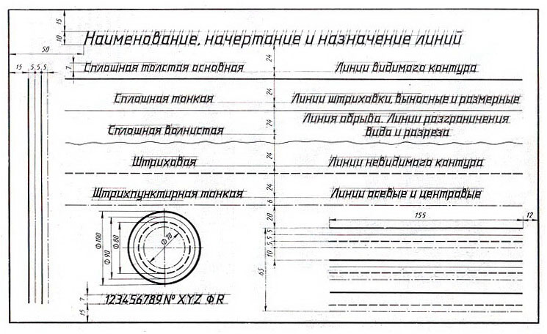

Самостоятельная работа
Подготовка к Графической работе №2 с использованием методических рекомендаций преподавателя. Изучение правил оформления чертежей и конструкторской документации по ЕСКД.
Тема 1.2. Шрифт чертежный
Графическая работа № 1
Графическая работа № 1 включает выполнение чертежных шрифтов в соответствии с требованиями стандартов ЕСКД и ЕСТД.
Необходимые чертежные инструменты и принадлежности (приобретаются студентом): ватман формата А3 (1 лист), карандаши, карандашный ластик, циркуль, линейка, угольники, транспортир, заточка для карандашей.
Раздаточный материал: плакат учебный, учебник «Инженерная графика» (1), Сборник заданий по инженерной графике (2).
Время на выполнение Графической работы № 1 – 45 минут
Пример задания для выполнения Графической работы № 1 приведен на рисунке ниже.
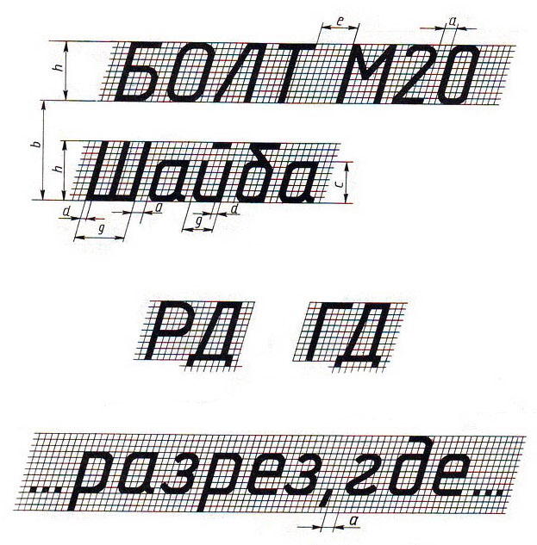
Графические работы № 6
Графические работы № 6 включают задания по построению комплексных чертежей геометрических тел с нахождением проекций точек, принадлежащих поверхности тел.
Необходимые чертежные инструменты и принадлежности (приобретаются студентом): ватман формата А3 (3 листа), карандаши, карандашный ластик, циркуль, линейка, угольники, транспортир, заточка для карандашей.
Раздаточный материал: плакат учебный, учебник «Инженерная графика» (1), Сборник заданий по инженерной графике (2).
Время выполнения каждой из Графических работ № 6 – 45 минут.
Примеры заданий для выполнения Графических работ № 6 приведены на рисунке ниже.
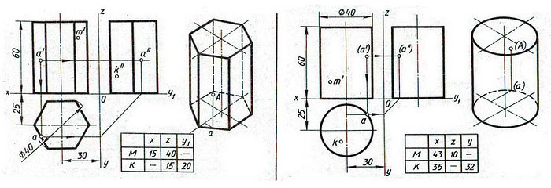

Самостоятельная работа
Построение аксонометрической проекции геометрических тел.
Графическая работа № 3
Графическая работа № 3 включают построение третьей проекции модели по двум заданным.
Необходимые чертежные инструменты и принадлежности (приобретаются студентом): ватман формата А3 (1 лист), карандаши, карандашный ластик, циркуль, линейка, угольники, транспортир, заточка для карандашей.
Раздаточный материал: плакат учебный, учебник «Инженерная графика» (1), Сборник заданий по инженерной графике (2).
Время выполнения Графической работы № 3- 45 минут..
Пример задания для выполнения Графической работы № 3 приведен на рисунке ниже.
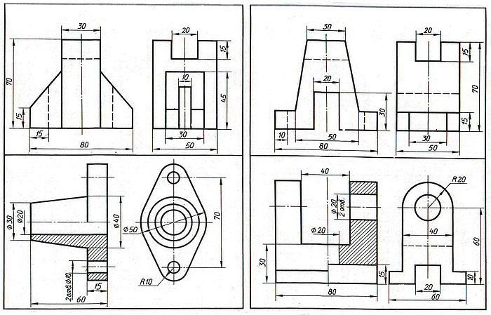

Графическая работа № 7
Графическая работа № 7включает построение аксонометрической проекции модели.
Необходимые чертежные инструменты и принадлежности (приобретаются студентом): ватман формата А3 (1 лист), карандаши, карандашный ластик, циркуль, линейка, угольники, транспортир, заточка для карандашей. Раздаточный материал тот же, что и для предыдущих контрольных работ.
Время выполнения Графической работы №7–45 минут.
Пример задания для выполнения Графической работы № 7приведен на рисунке ниже.

Графическая работа № 9-10
Графическая работа № 9-10 включает задание по выполнению видов, разрезов сечений модели.
Необходимые чертежные инструменты и принадлежности (приобретаются студентом): ватман формата А3 (1 лист), карандаши, карандашный ластик, заточка для карандашей. Раздаточный материал тот же, что и для предыдущих контрольных работ.
Время выполнения Графической работы №9-10– 45 минут
Примеры заданий для выполнения Графической работы № 9-10 приведены на рисунке ниже.

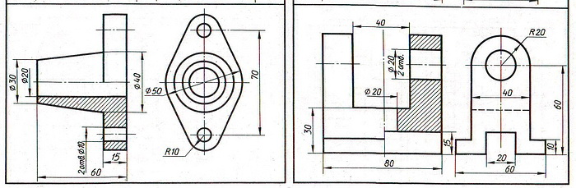
Графическая работа № 11
Графическая работа № 11 включает задание по выполнению сборочного чертежа и спецификации.
Необходимые чертежные инструменты и принадлежности (приобретаются студентом): ватман формата А3 (1 лист), карандаши, карандашный ластик, заточка для карандашей. Раздаточный материал тот же, что и для предыдущих контрольных работ.
Время выполнения Графической работы №11– 4 5 минут
Пример задания для выполнения Графической работы № 11приведен на рисунке ниже.
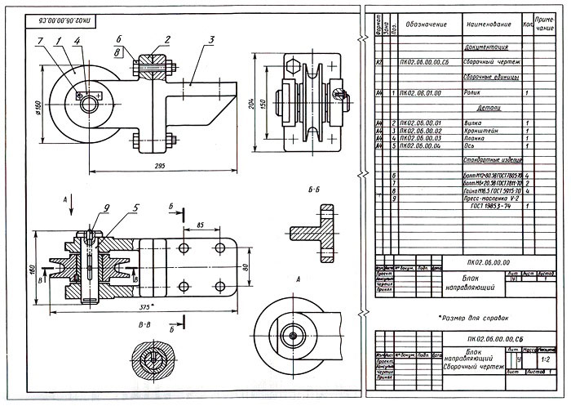

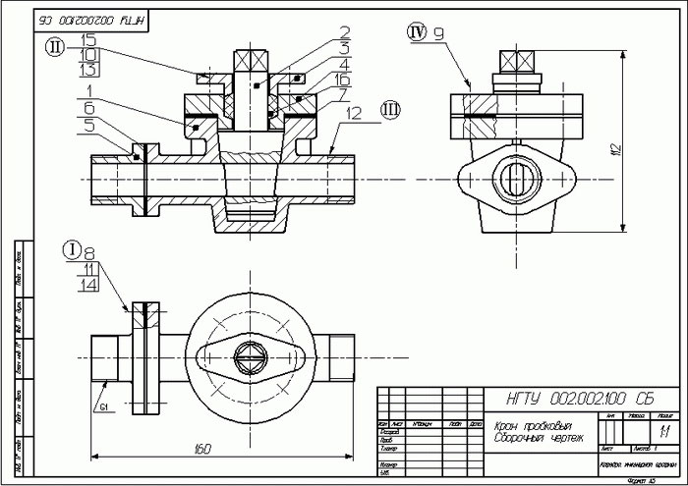

Время на подготовку и выполнение:
подготовка 5 мин.;
выполнение ___ часа 35 мин.;
оформление и сдача___5__ мин.;
всего______ часа___45___ мин.

6.3. Перечень объектов контроля и оценки

Наименование объектов контроля и оценки | Основные показатели оценки результата | Оценка
У1. читать и выполнять эскизы, рабочие и сборочные чертежи несложных деталей, технологических схем и аппаратов | -умение определить форму детали, способы её изготовления, способы сборки единиц и принцип их работы в соответствии с требованиями ЕСКД и ЕСДП; | Отлично  Хорошо  Удовлетворительно  Неудовлетворительно
З1. общие сведения о сборочных чертежах, назначение условностей и упрощений, применяемых в чертежах, правила оформления и чтения рабочих чертежей; | - Знание общих сведений о сборочных чертежах, назначение условностей и упрощений, применяемых в чертежах, правил оформления и чтения рабочих чертежей | Отлично  Хорошо  Удовлетворительно  Неудовлетворительно
З2. основные положения конструкторской, технологической и другой нормативной документации; | - Знание основных положений конструкторской, технологической и другой нормативной документации; | Отлично  Хорошо  Удовлетворительно  Неудовлетворительно
З4. требования стандартов Единой системы конструкторской документации (ЕСКД) и Единой системы технологической документации (ЕСТД) к оформлению и составлению чертежей и схем | - Знание требований стандартов Единой системы конструкторской документации (ЕСКД) и Единой системы технологической документации (ЕСТД) к оформлению и составлению чертежей и схем; | Отлично  Хорошо  Удовлетворительно  Неудовлетворительно

При выполнении графических и практических работ оценка «5» ставится, если ученик:
а) самостоятельно, тщательно и своевременно выполняет графические и практические работы; чертежи читает свободно;
б) при необходимости умело пользуется справочным материалом;
в) ошибок в изображениях не делает, но допускает незначительные неточности и описки.
Оценка «4» ставится, если ученик:
а) самостоятельно, но с большими затруднениями выполняет и читает чертежи;
б) справочным материалом пользуется, но ориентируется в нем с трудом;
в) при выполнении чертежей допускает незначительные ошибки, которые исправляет после замечаний учителя и устраняет самостоятельно без дополнительных пояснений.
Оценка «3» ставится, если ученик:
а) чертежи выполняет и читает неуверенно, но основные правила оформления соблюдает; обязательные работы, предусмотренные программой, выполняет несвоевременно;
б) в процессе графической деятельности допускает существенные ошибки, которые исправляет с помощью учителя.
Оценка «2» ставится, если ученик:
б) чертежи читает и выполняет только с помощью учителя и систематически допускает существенные ошибки.

6.4. Перечень материалов, оборудования и информационных источников, используемых в аттестации:

- Чертежные инструменты и принадлежности, мерительный инструмент (штангенциркуль), модель детали несложной конструкции.
- Бродский, А. М. Черчение [Текст]: Учебник для учащихся учрежд. нач. проф. образования / А. М. Бродский, Э. М. Фазлулин, В. А. Халдинов. – 7-е изд., стер. – М.: Академия, 2015. – 400 с.
- Вышнепольский, И. С. Техническое черчение [Текст]: Учебник для учреждений начального профессионального образования / И. С. Вышнепольский. – 9-е изд., стер. – М.: Высшая школа, 2014. – 224 с.

